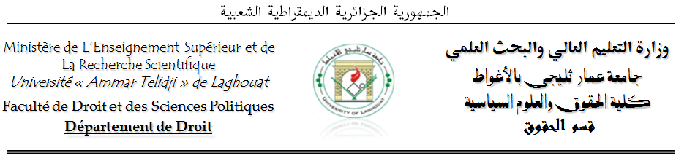01/12/2020

**قائمة طلبة ل م د المقبولين ضمن حصة 20 % تخصص "ماستر قانون جنائي وعلوم جنائية "**

|  |  |  |  |  |
| --- | --- | --- | --- | --- |
| **حصة طلبة ل م د خرجي 2020 من خارج جامعة الاغواط** | | | | |
| **تاريخ الميلاد** | **مكان الازدياد** | **الجامعة** | **الاسم** | **اللقب** |
| 17/09/1970 | تقرت | جامعة حمة لخضر الوادي | أحمد | بن محمود |
| 21/05/1996 | غرداية | محمد خيضر بسكرة | فردوس | حشانة |
| 08/08/1999 | البويرة | جامعة غرداية | منال | مقلاتي |

|  |  |  |  |  |
| --- | --- | --- | --- | --- |
| **حصة طلبة ل م د المتخرجين قبل 2020 من داخل جامعة الاغواط** | | | | |
| **تاريخ الميلاد** | **مكان الازدياد** | **الجامعة** | **الاسم** | **اللقب** |
| 08/08/1992 | الاغواط | جامعة عمار ثليجي بالأغواط | سارة | بن سالم |
| 20/05/1992 | الاغواط | جامعة عمار ثليجي بالأغواط | ايمان | بوط |
| 1995-05-03 | نابلس فلسطين | جامعة عمار ثليجي بالأغواط | محمد | جبجي |
| 22/01/1993 | الاغواط | جامعة عمار ثليجي بالأغواط | وردة | حمي |
| 08/04/1974 | المسيلة | جامعة عمار ثليجي بالأغواط | مليكة | شرفي |
| 07/05/1984 | الاغواط | جامعة عمار ثليجي بالأغواط | هواري | عبد الرزاق |
| 1991-04-26 | الأغواط | جامعة عمار ثليجي بالأغواط | مصطفى | نشلة |

|  |  |  |  |  |
| --- | --- | --- | --- | --- |
| **حصة طلبة ل م د المتخرجين قبل 2020 من خارج جامعة الاغواط** | | | | |
| **تاريخ الميلاد** | **مكان الازدياد** | **الجامعة** | **الاسم** | **اللقب** |
| 23/02/1994 | غرداية | جامعة غرداية | يمينة | زاوي سيد الشيخ |
| 28/04/1991 | الجزائر | جامعة الجزائر | انيس | سلانجي |